План-конспект урока технологии
учитель Мансурова И.Н.

Тема урока: «Санитария и гигиена. Правила ТБ при кулинарных работах и оказание первой медицинской помощи при ожогах.»

Цели: - ознакомить учащихся с благоустройством кухни и столовой, с её санитарным состоянием;
- правилами санитарии и гигиены при обработке пищевых продуктов;
- сформировать навыки по соблюдению санитарно-гигиенических требований;
- правила ТБ при кулинарных работах;
- воспитание аккуратности и опрятности при работе.
Наглядные пособия: рисунки, фотографии.
Оборудование: учебник, тетрадь, таблицы.

I. Организационная часть.
Проверка готовности к уроку. Объявление темы урока.

II. Повторение пройденного материала.

Слово учителя.
На прошлом уроке мы говорили с вами о создании интерьера кухни, об оборудовании необходимом на кухне. О том, что благоустройство кухни требует, с одной стороны, четкой организации работы и рационализации всех процессов, а с другой – создание атмосферы, благоприятной для отдыха и общения семьи.
Рационально оборудованная, красивая и уютная кухня делает повседневные хозяйственные работы менее утомительными, а пребывание в ней приятным.

Устный опрос.
Вопросы и задания для повторения:
1. Какие требования предъявляются к интерьеру кухни?
2. Какие функции выполняет кухня в современной квартире?
3. Что входит в минимальный набор кухонного оборудования?
4. От чего зависит порядок размещения оборудования на кухне?
5. Рассмотри рисунок и укажи ошибки в размещении оборудования кухни и оформлении интерьера. (рисунок).
5. Каким образом нужно расположить кухонное оборудование (холодильник, плита, мойка, рабочий стол, шкаф для посуды), чтобы рабочее место было рационально организовано?
6. Напиши, какие электроприборы, облегчающие приготовление пищи, ты знаешь? (листок с заданием)

III. Изучение нового материала.
Слово учителя.
Санитарное состояние кухни. Первое и самое главное требование к санитарному состоянию кухни – идеальная чистота. Добиться этого не трудно, достаточно соблюдать следующие правила.

Правила санитарии (записать в тетрадь):
- чтобы не намусорить, обрабатывая продукты, клади их подальше от края стола, убирай пищевые отходы в ведро с крышкой и ежедневно выноси их в мусоропровод или специальные баки;
- посуду, которая была использована, вымой сразу;
- каждый член семьи, если кушает один, должен вымыть посуду за собой и убрать на место.
Для чистки, мытья и дезинфекции газовых и электрических плит, раковин и керамической плитки применяют специальные чистящие средства, пользоваться которыми необходимо согласно инструкции указанной на упаковке.
Ежедневно убирая кухню, надо протирать плиту, стены, раковину, а также подоконники и особенно батареи, потому что пыль на них нагревается и загрязняет воздух. Кроме того, следует 3-4 раза в год, а если возможно, и чаще, проводить генеральную уборку.
Необходимо помнить чистота – залог здоровья.
Также надо следить за состоянием воздуха на кухне. Помещение надо проветривать. Обязательно надо проветривать на кухне, где есть газовая плита. Для поддержания чистоты воздуха над плитой устанавливают вентиляционное устройство. Необходимо следить за состоянием вентиляционных решеток, очищая их пылесосом или щеткой.
Ухоженная, уютная кухня – это визитная карточка хозяйки. Перефразировав известное изречение: «глаза – зеркало души», можно сказать: «Кухня – зеркало квартиры».

Закрепление изученного материала.
1. Каково главное требование к санитарному состоянию кухни?
2. Расскажи, как поддерживать порядок и чистоту на кухне?
3. Почему так важно проветривать помещение?

Слово учителя.
Кулинария – искусство приготовления пищи. Зачем нужна пища знает каждый, о «хлебе насущном» человек думает в течении всей свое жизни, каким бы трудом он не занимался. Еда – топливо, на котором работает организм, и знать об этом топливе, уметь грамотно его использовать должен любой, особенно молодой человек. Умение хорошо, т.е. правильно, вкусно и быстро готовить является одним из условий счастливой и спокойной жизни. «В здоровом теле – здоровый дух!» - говорили древние, т.к. настроение, здоровье, готовность трудиться во многом зависит от питания и отдыха.
На 1-м уроке мы выяснили санитарное состояние кухни. Сейчас мы поговорим о санитарно-гигиенических требованиях, предъявляемых к обработке продуктов и приготовлении пищи.
Приготовление пищи требует безупречной чистоты, тщательного соблюдения санитарно-гигиенических правил.
Очень часто причиной желудочно-кишечных заболеваний и пищевых отравлений могут быть не только недоброкачественные продукты, но и антисанитарное состояние кухни, кухонного инвентаря и приспособлений, небрежность и неаккуратность, которые допускаются в процессе приготовления пищи.
Санитарно-гигиенические требования (записать в тетрадь)
К лицам, приготовляющим пищу
1. Пищу готовить в специальной одежде. Ногти должны быть острижены, руки тщательно вымыты, волосы спрятаны под косынку или шапочку.
К приготовлению пищи
1. Для приготовления пищи использовать только свежие продукты. При нарезке различных продуктов пользоваться досками с соответствующей маркировкой.
2. До тепловой обработки продукты тщательно промыть, очистить и нарезать.
3.Нельзя использовать для приготовления пищи посуду с поврежденной эмалью и отбитыми краями.
К хранению продуктов и готовых блюд
1. продукты и готовые блюда хранить закрытыми и не дольше установленного срока.
2. Скоропортящиеся продукты хранить в холодильнике на специально отведенных местах.
3. Нельзя употреблять в пищу несвежие и с истекшим сроком хранения продукты. Это может привести к тяжелым формам отравления.

Правила безопасной работы
При пользовании электронагревательными приборами
1. Установить электронагревательный прибор на орнеупорную подставку.
2. Перед работой проверить исправность соединительного шнура.
3. Включать и выключать электроприбор сухими руками, при этом браться только за корпус вилки.
4. По окончании работы выключить электроприбор.

При работе с горячей посудой и жидкостью
1. Наполняя кастрюлю жидкостью, не доливать до краев
2. Когда жидкость закипит, уменьшить нагрев.
3. Снимая крышку с горячей посуды, приподнимать ее и двигать от себя.
4. Засыпать в кипящую жидкость крупу и другие продукты осторожно
5. На сковороду с горячим жиром продукты класть осторожно (от себя), чтобы не разбрызгивался жир.
6. Снимая горячую посуду с плиты, пользоваться прихватками.
7. Не пользоваться посудой с деформированным дном и сломанными ручками

При работе с ножом и приспособлениями
1. Передавать нож (или вилку) ручкой вперед.
2. Используя мясорубку, продукт проталкивать в воронку пестиком.

Закрепление изученного материала.
1. Какие санитарные правила надо соблюдать при приготовлении пищи?
2. Где и как хранят продукты и готовые блюда?
3. Чем нужно пользоваться, снимая горячую посуду с плиты?
4. как правильно передать нож?

При приготовлении пищи существуют опасности в работе, такие как порезы, ожоги. Надо уметь правильно оказать первую помощь.
При порезах ранку промывают водой, смазывают обеззараживающим средством, забинтовывают.
При ожогах нельзя вскрывать пузыри, касаться ожоговой поверхности руками, смазывать ее жиром, мазью и другими веществами. На ожоговую поверхность накладывают стерильную повязку.

Домашнее задание: заполнить таблицу, выучить санитарно-гигиенические требования.

Задания

Кроссворд

¹ |  |  |  |  |  |  | ²
 |  |  | ⁴
 |  | ³
 |  |  |  |  | ⁵

По горизонтали: 1. Приспособление, с помощью которого снимают горячую посуду с плиты. 3. Место, где хранят скоропортящиеся продукты. 5. Рабочая одежда.
По вертикали: 2.Искусство приготовления пищи. 4. приспособление для нарезки продуктов.

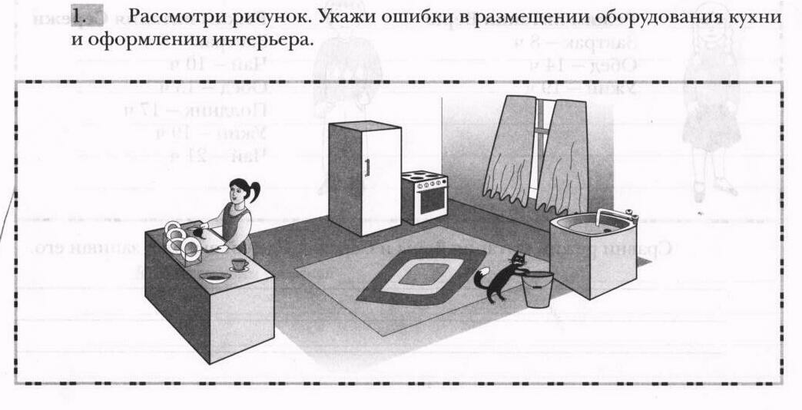

2. Исследуй помещение и оборудование кухни в своей квартире, результаты запиши в таблицу.

№  п/п | Название оборудования | Назначение оборудования
1. | Холодильник | Для хранения скоропортящихся продуктов

3. Напиши, какие электроприборы, облегчающие приготовление пищи, ты знаешь?
______________________________________________________________________________________________________________________________________________________________________________________________________

